附件二：
资产条形码粘贴规定
我校资产管理已使用软件信息管理系统，资产条形码是系统管理的一个重要方面，资产条形码标签是对应资产的唯一身份，实行一物一码，通过条形码扫描可直接查询资产的全部信息。为进一步加强国有资产日常管理，规范资产条形码标签粘贴行为，便于日常资产核查清查，特对资产条形码粘贴事宜规定如下：
一、资产条形码标签需统一粘贴位置，按照整齐、方便、粘贴牢固、不被碰擦、利于清产核资扫描为原则。
二、条形码标签粘贴前要认真核对本部门条形码标签、资产账、实物的对应关系，做到标签、账、实物三者相符；认真核对资产信息表的分类号、使用人、资产名称、所属部门等信息。
三、办公桌、工作台、微机桌等办公设备，资产条形码应贴粘在所露侧面视觉大的一面左上角位置；文件柜可粘贴在正面左上角。
四、计算机、服务器、投影仪、传真机、打印机、扫描仪、UPS等小型设备，资产条形码标签与设备商标或设备条码并排粘贴；实验室小型设备可参照上述办法粘贴。壁挂式空调、立式柜机空调的资产条形码标签一律与商标并排粘贴。
五、对不易挪动的大型实验室设备，商标在正面的，资产条形码标签与商标并排粘贴；双侧面露出的，以右侧面左上角为主；单侧面露出的，以露出面左上角为主。
六、木制沙发、茶几，资产条形码标签直接粘贴在侧面外框上，皮沙发、布艺沙发可粘贴在侧面容易扫描的位置，办公椅以背面中下部位为宜。
七、照相机、小型摄像机等小型设备以及不易粘贴在资产本身的其他资产，其资产条形码标签可粘贴在专用的资产记录本上，由部门资产管理员集中妥善保
八、软件、专利技术等无实物形态的无形资产，可将条形码粘贴于专用的资产记录本上，由部门资产管理员集中妥善保管。
未尽事项、不明之处请与国资处资产管理科联系，电话63516522。（附：可参见的实物照片）

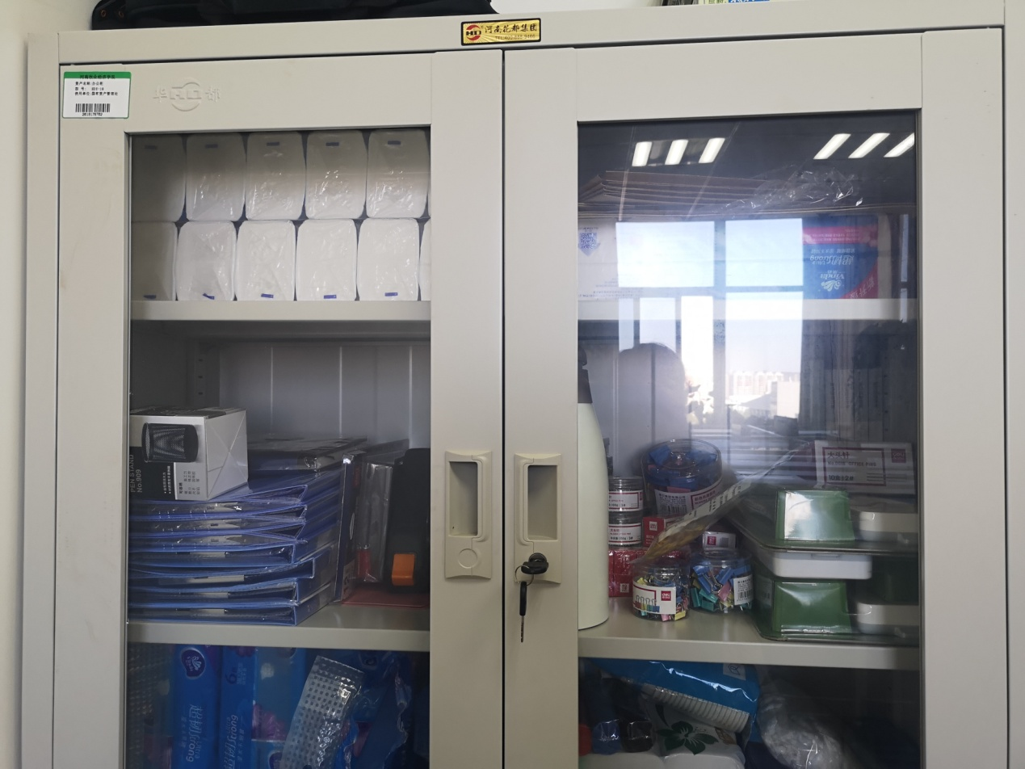
文件柜

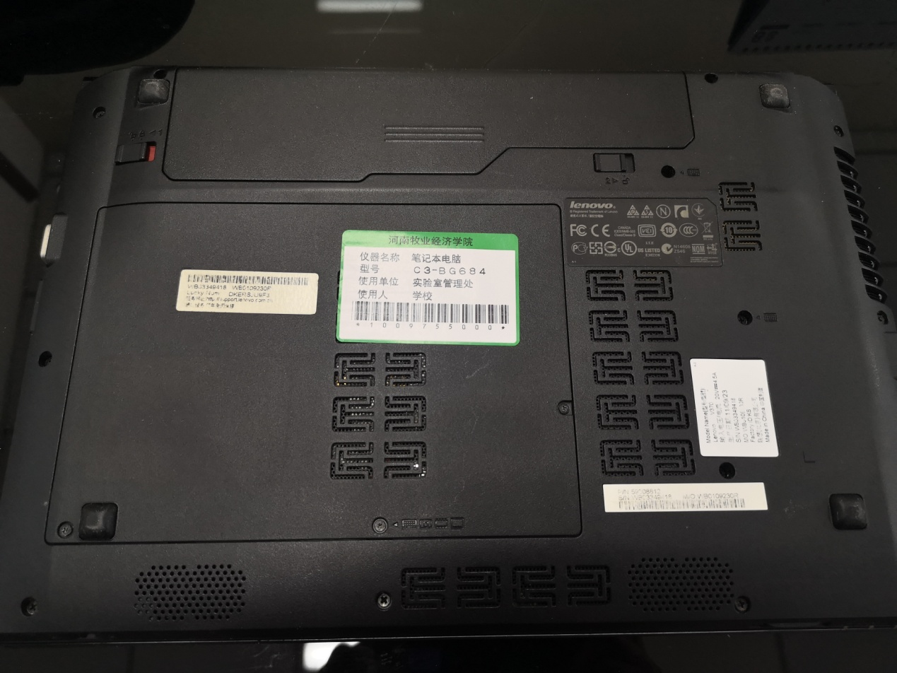
笔记本电脑
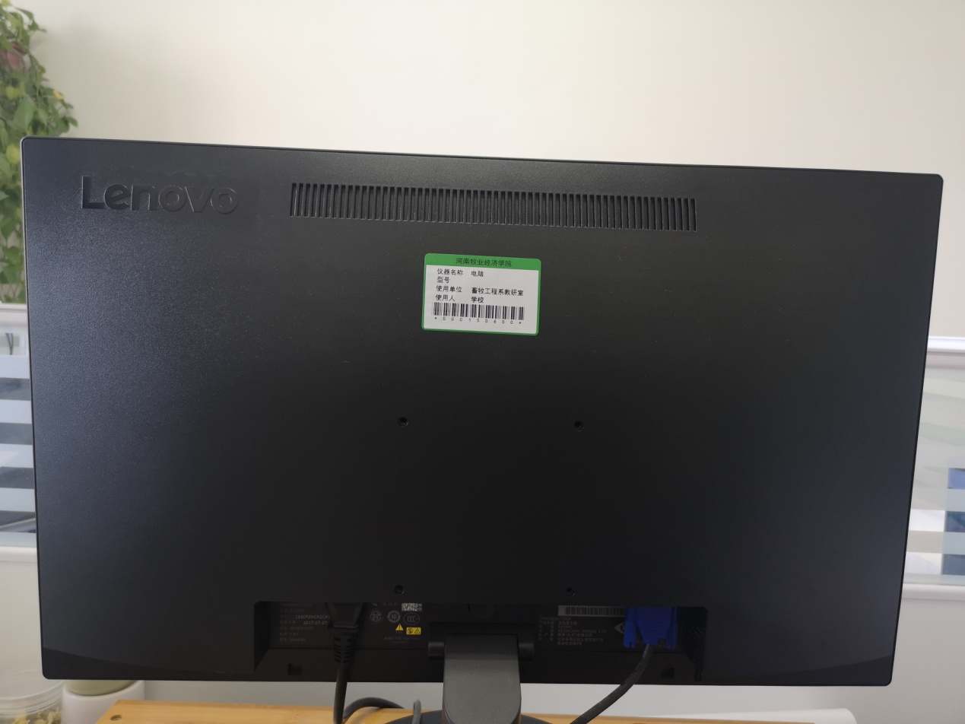
台式电脑

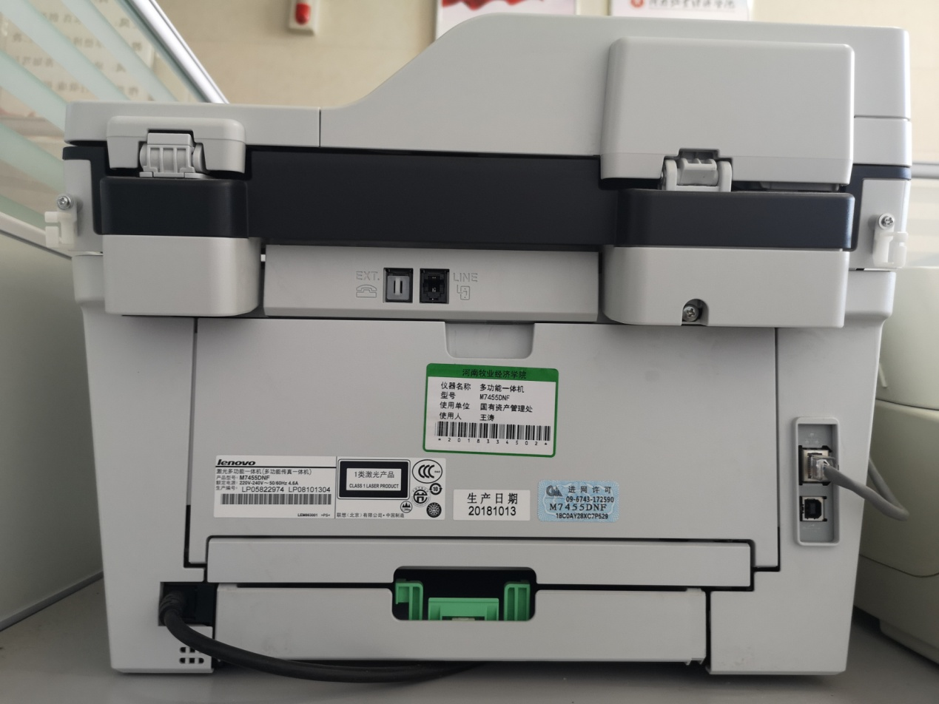
多功能一体机
办公桌

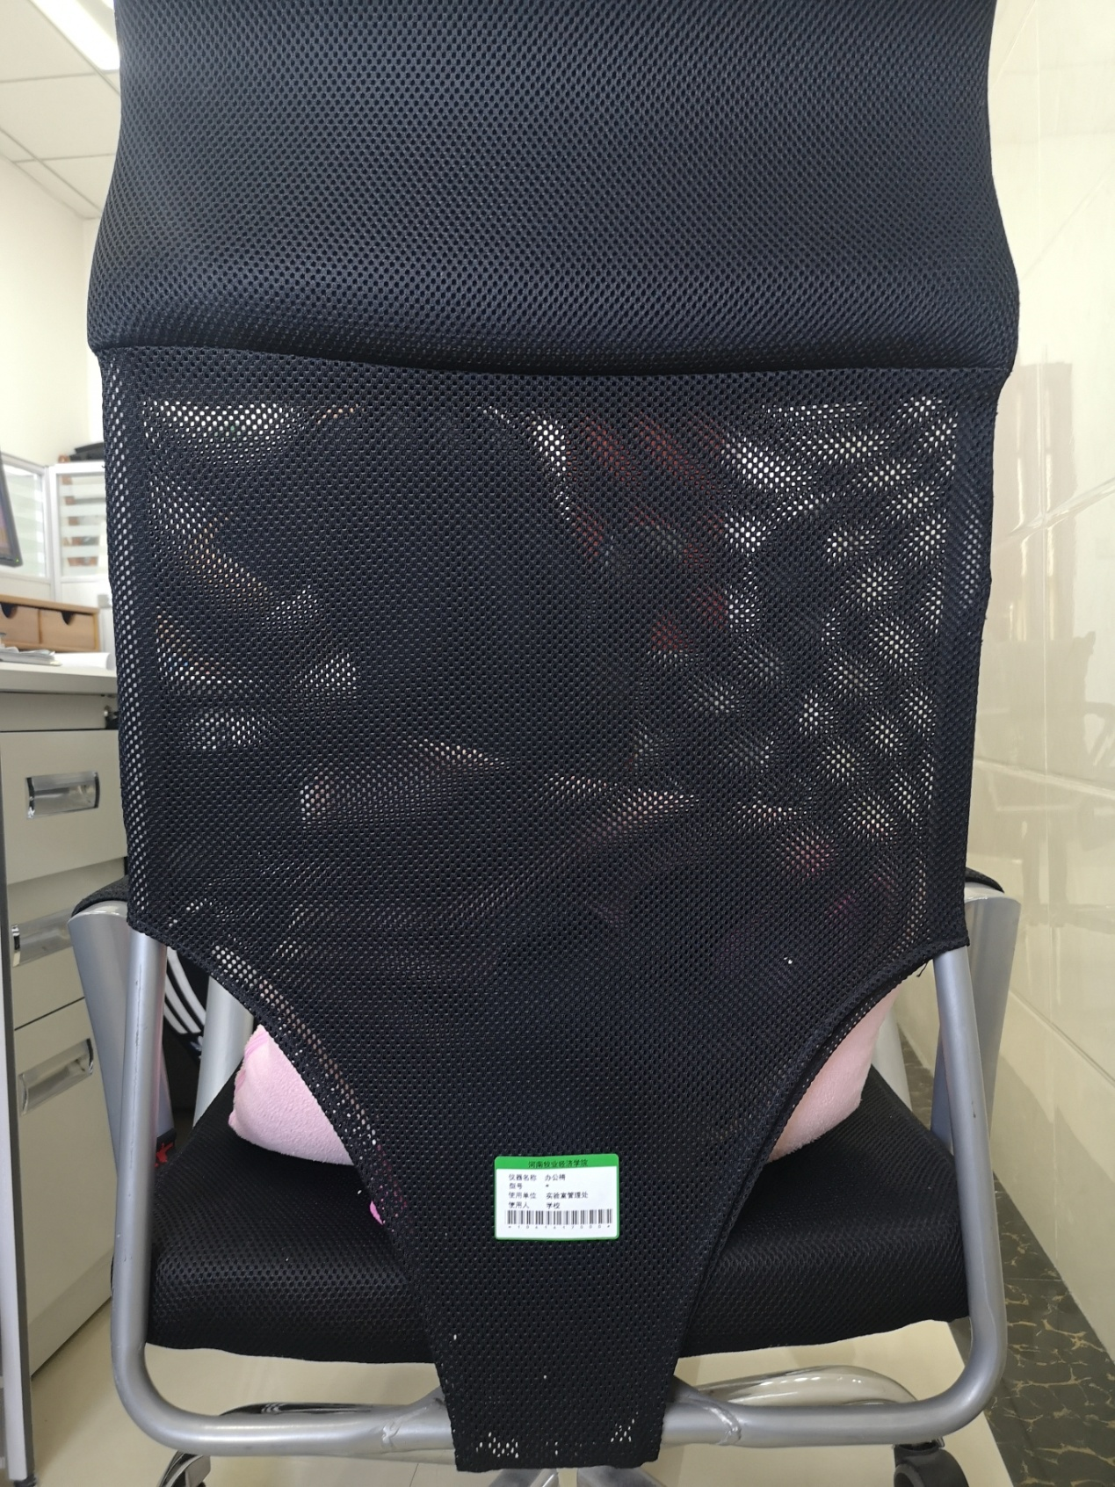
办公椅

